角度传感器  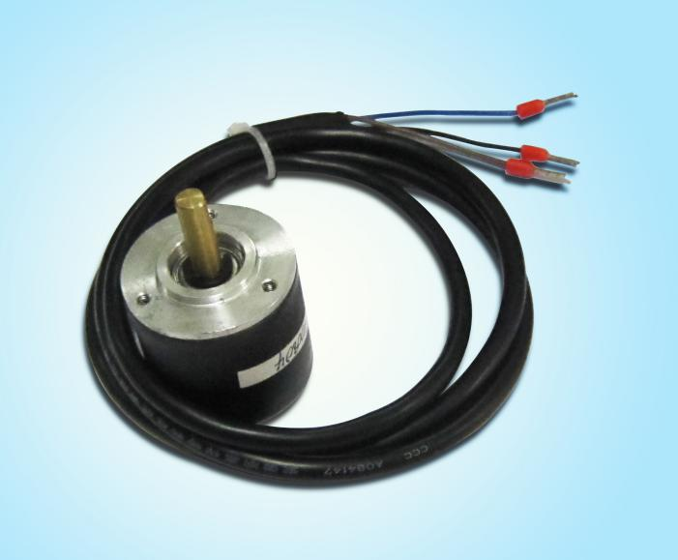  产  品  说  明  书  ⊙接线定义 | 角度传感器  ⊙产品概述  本产品采用非接触原理360度传感，机械轴传动采用两只双密封式轴承，转动灵敏度高。连接轴采用不锈钢304制造，品质卓越。该产品完全取代早期塑料电阻产品，寿命长，能长期使用于灰尘等恶劣环境。  1、功能特点  ◆检测精度高，系统采用低功耗环保节能设计，数字处理技术  ◆量程宽，稳定性好  ◆数据信息显示线性度好，信号传输距离长，抗外界干扰能力强  2、适用范围  角度传感器对角度有着极强的角度分辨率，对转动的绝对位置进行稳定的信号输出，可广泛用于角度测量，绝对位置控制，角度位置测量等领域。  工作、存储条件  工作温度：-40～85°C  工作湿度：0～100%RH  储存温度：-40～125°C  储存湿度：＜80%（无凝结）  ⊙使用前的准备和检查  注 意    使用前请先完整阅读本说明书  正确连接设备线路  首先确认  ﹡ 检查该设备与您购买的设备是否相同  ﹡ 检查设备外观是否破损  ﹡ 检查设备附件是否齐全  警 告    不按线序接线,可能造成该设备及连接该设备的仪器损坏  输入电源超过该设备的最大接入电源时,将造成该设备的损坏  ⊙故障分析与排除  1、传感器输出信号异常  ◆查看供电电压是否稳定  ◆查看供电范围是否正常  ◆检查线路是否虚接  2、传感器无信号输出  ◆查看电源正负极和地线是否连接正确  ◆检查电源电压是否符合要求 | ⊙技术参数  测量范围：0--359度  测量精度：10位角度精确度（考虑温度影响）  分 辨 率：12位角度分辨率  信号输出：（标记“þ”为您所购买使用的型号）  A类  ¨ 电压型：  供电电压：5V  输出信号：0.4V～2V DC  0.8V～4V DC（可定制）  B类  供电电压：12V—24V DC  ¨ 电压型：  输出信号：0.4V～2V DC  0.8V～4V DC（可定制）  ¨ 电流型：  输出信号： 4～20mA  角度值=（输出电流-4）/16*36  设备功耗：<13mA  防护等级：IP65  稳定时间：≤500ms  ⊙尺寸、重量  外型尺寸：Ø35mm*H42.5mm  整机重量：90（g）  ⊙保养和维护  本仪器是具有优良设计和功能原理的科技产品，应注意维护和保养。下列建议将帮助您有效使用保养服务。  ﹡避免仪器被刮划，保持外部保护膜完整性，增加仪器使用寿命  ﹡使用仪器时请将各连接部位固定牢固，避免仪器的损坏  ﹡粗暴地对待仪器会毁坏内部电路板及精密的结构  ﹡不要用颜料涂抹仪器，涂抹会在可拆卸部件中阻塞杂物从而影响正常操作  ﹡使用清洁、干燥的软布清洁仪器外部  ﹡定时查看其他配置设备的电源电量，确保仪器正常工作
  名称 | 外部线色
  电源 | 棕色
  地 | 黑色
  信号 | (电压或电流)蓝色

